ACCESO A LA PRESTACION DEL SERVICIO DE ENERGÍA ELÉCTRICA A LOS USUARIOS
De acuerdo con el artículo 9.2 de la Ley 142 de 1994 en concordancia con el artículo 3.3 de la Resolución CREG 108 de 1997, el usuario tiene derecho a elegir libremente su comercializador de energía eléctrica.
En cumplimiento del artículo 53 de la Resolución CREG 108 de 1997, BIA ENERGY S.A.S E.S.P (“BIA”) informa que atiende usuarios a nivel nacional como empresa comercializadora de energía eléctrica. En Colombia, existen dos mercados, el No Regulado y el Regulado, los clientes de BIA en el Mercado No Regulado negocian y pactan libremente las condiciones del precio de la energía eléctrica por medio de contratos bilaterales, mientras que los clientes de BIA en el Mercado Regulado se adhieren al Contrato de Servicio Público de Energía Eléctrica y la tarifa aplicada corresponde a la publicación que se encuentra en el pliego tarifario en la página Web https://www.bia.app/bia-tarifas
DEFINICIONES
- Asignación de capacidad: Autorización para que un interesado pueda conectar un proyecto al Sistema Interconectado Nacional (SIN), en un punto de conexión determinado, con una capacidad de transporte asignada. En el caso de un usuario final, la capacidad será la máxima potencia activa (kW o MW) a tomar del sistema. Esta autorización tendrá plenos efectos a partir del momento de puesta en operación del proyecto y hará parte inherente de él, mientras se encuentre en operación
- Comercializador: Agente encargado de realizar transacciones de compra y venta de energía en el mercado mayorista, para su venta a los usuarios finales, regulados o no regulados, u otras operaciones comerciales. Éste presta el servicio a través del uso de las redes dispuestas por el operador de red, lo que significa que el cambio de un usuario a otro agente comercializador no implica cambio de operador de red.
- Estudio de conexión: Estudio cuyos análisis y conclusiones soportan la viabilidad técnica de las alternativas de conexión eléctrica de un proyecto al SIN, y que debe contener la información mínima definida para ello, con base en lo dispuesto en la regulación vigente
- Operador de Red: Agente encargado en una región o municipio, de la operación y el mantenimiento de las redes de transporte local o regional utilizadas para realizar el tránsito de la energía hasta el usuario final.
TIPOS DE CONTRATOS OFRECIDOS POR BIA ENERGY S.A.S E.S.P
- Usuarios Regulados: Para los usuarios que pertenezcan a este mercado la relación comercial se realizará a través del contrato para la prestación del servicio público domiciliario de energía eléctrica con condiciones uniformes.
- Usuarios No Regulados: Para los usuarios que pertenezcan a este mercado se realiza la suscripción de un contrato bilateral a término fijo de condiciones comerciales negociadas libremente entre el comercializador y el usuario por un periodo de permanencia mínimo a 1 año. Resoluciones CREG 131 de 1998 y resolución 183 de 2009.

REQUISITOS PARA EL CAMBIO DE COMERCIALIZADOR.
Para el cambio de comercializador, el nuevo comercializador verificará que el usuario que le ha solicitado el servicio cumpla los siguientes requisitos:
- Cumplir el tiempo de permanencia mínima (12 meses) con el comercializador actual), que le presta el servicio, de acuerdo con lo establecido en la regulación vigente. (Resolución CREG 108 de 1997).
- Estar a paz y salvo con el comercializador que le presta el servicio.
- Haber garantizado el pago de que trata el artículo 58 de la Resolución CREG 156 de 2011.
PROCEDIMIENTO PARA EL CAMBIO DEL COMERICIALIZADOR Y PROCEDIMIENTO DE CONEXIÓN.
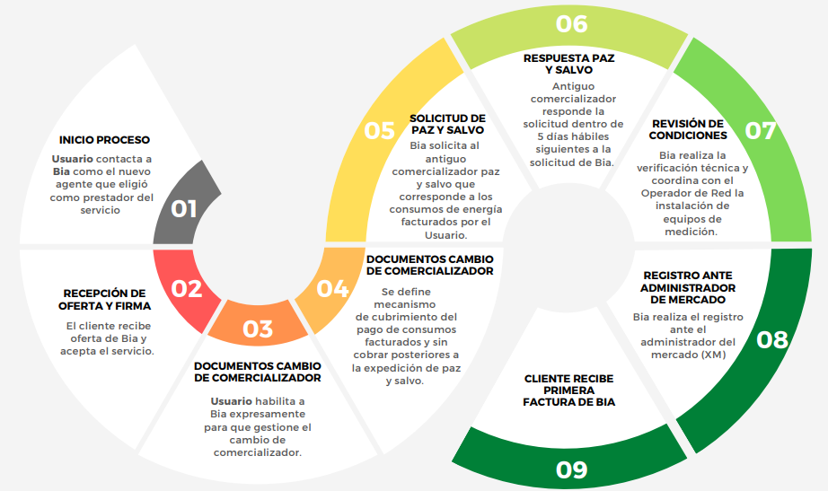
- Inicio proceso: Usuario contacta a Bia como el nuevo agente que eligió como nuevo prestador del servicio de energía eléctrica.
  - Documentos que debe entregar el cliente
    - Cédula de ciudadanía – En el evento en que el cliente se trate de una persona natural.
    - Dirección del predio en el que se prestará el servicio
    - Certificado de libertad y tradición del inmueble donde se prestará el servicio.
    - Certificación de Existencia y representación legal - con fecha de expedición no mayor a 30 días – En caso de que el cliente se trate de persona jurídica.
    - RUT
    - Fotocopia de la cédula de ciudadanía del Representante Legal
    - Acta de junta directiva o asamblea de accionistas debidamente registrada ante cámara de comercio en caso de que la sociedad requiera autorización de sus órganos societarios para cambiar de comercializador.

- Recepción de oferta y firma de orden de compra: El cliente recibe documentos de Bia y acepta el servicio. Los documentos que se deben firmar son los siguientes:
    - Oferta.
    - Autorización tratamiento de datos personales.

- Documentos cambio de comercializador: El cliente debe habilitar expresamente a Bia para que gestione el cambio de comercializador. Los documentos que se deben firmar son los siguientes:
    - Elección de nuevo comercializador.
    - Notificación de cambio de comercializador.
    - Terminación contrato comercializador.

  - El comercializador antiguo no podrá hacer exigible la participación del mismo en el proceso de cambio de comercializador y se entenderá directamente con el nuevo prestador del servicio.

- Solicitud de paz y salvo: Bia le solicitará al antiguo comercializador del cliente un paz y salvo por concepto de la prestación del servicio de energía.
- Respuesta de paz y salvo: Antiguo comercializador debe responder a la solicitud del paz y salvo dentro de los 5 días hábiles siguientes a la solicitud de Bia.
  - Elementos paz y salvo:
    - Identificación del comercializador que le presta el servicio al Usuario.
    - Fecha de expedición.
    - Identificación del usuario: incluyendo el nombre, NIU, y la dirección del predio para el cual se solicita la paz y salvo.
    - Último período facturado y la lectura correspondiente.
    - Cartera corriente: números de referencia de las facturas emitidas y que aún no se han vencido, indicando para cada una el concepto, valor y fecha de vencimiento.
    - Acuerdos de pago: informar sobre los acuerdos de pago firmados con el usuario, indicando las cuotas pendientes y el saldo adeudado, discriminando el capital y los intereses.
    - Procesos pendientes por resolver: indicar si el usuario tiene o no procesos de investigación en curso por posibles fraudes, que en caso de resolverse a favor de la empresa generarían nuevas obligaciones por consumos dejados de facturar.
      - Parágrafo. El paz y salvo que expida el comercializador que atiende al usuario, no perderá validez para efectos del cambio de comercializador, si aquél omite incluir alguno de los elementos señalados en el numeral 4 de este artículo. Sin perjuicio de lo anterior el comercializador que prestaba el servicio podrá hacer uso de los mecanismos y acciones legales para exigir del usuario el pago de los valores que éste le pueda adeudar al momento del cambio de comercializador.

- Revisión de condiciones: Bia coordina con el Operador de Red la instalación de equipos de medición.
  - Si la solicitud se realiza para una cuenta nueva, se debe seguir el procedimiento indicado en los Artículos 46 y 47 de la Resolución CREG 075 de 2021.
  - Para el mercado no regulado se realiza una inspección, a costo del interesado, para verificar el equipo de medida y medidor electrónico con indagación remota que cumpla con lo establecido en el código de medida. Resolución CREG 038 de 2014 o en las demás resoluciones que la modifiquen, complementen o sustituyan).
  - Para el caso de mercado regulado, la revisión de la adecuación y verificación de telemedida se hace en la visita conjunta de cambio de comercializador.
- Registro ante administrador del mercado: Bia realiza el registro.
  - Cuando se trata de una cuenta nueva, se debe entregar el formato respectivo para la inscripción de la frontera en XM.
- Cliente recibe primera factura.
BIA brinda a sus clientes la asesoría y acompañamiento necesario para todo lo relacionado con la prestación de los servicios de energía eléctrica. Si desea obtener más información, contáctenos a través de los siguientes canales de comunicación.
Página web: https://calendly.com/d/dwg-2hs-mrh

COSTOS
Los procesos de radicación de cartas para el cambio de comercializador no representan costos asociados al solicitante.

NORMAS QUE REGULAN NUESTRO PROCEDIMIENTO
Esta publicación se hace en cumplimiento de lo dispuesto en las Resoluciones CREG 080 de 2019 , CREG 156 de 2011, CREG 157 de 2011, CREG 038 de 2014 y CREG 135 de 2021 y aquellas que las deroguen, modifiquen, y/o las remplacen.

